**19-5-2016**

|  |
| --- |
| **Aplicación de los Modelos: H. Lineal, H. Exponencial y Holt Amortiguados** | **Emmanuel González Escobar** |

|  |  |
| --- | --- |
| **Series de Tiempo** | **Modelos de Pronóstico** |

|  |  |  |  |  |  |  |  |
| --- | --- | --- | --- | --- | --- | --- | --- |
| **Modelo de Tendencia Positiva: Precios de PIB trimestral 1995-2015** | | | | | | | |
| **Modelo** | **ME** | **RMSE** | **MAE** | **MPE** | **MAPE** | **MASE** | **ACF1** |
| **Holt Lineal** | **31294.4** | **271464.4** | **201298.8** | **0.2233564** | **1.85254** | **0.5251681** | **-0.04730251** |
| **Holt Exponencial** | **208.2914** | **268588.2** | **198769.9** | **-0.05068834** | **1.83359** | **0.5185706** | **-0.02933904** |
| **Holt Amortiguado Aditivo** | **31294.4** | **271464.4** | **201298.8** | **0.2233564** | **1.85254** | **0.5251681** | **-0.04730251** |
| **Holt Amortiguado Multiplicativo** | **208.2914** | **268588.2** | **198769.9** | **-0.05068834** | **1.83359** | **0.5185706** | **-0.02933904** |

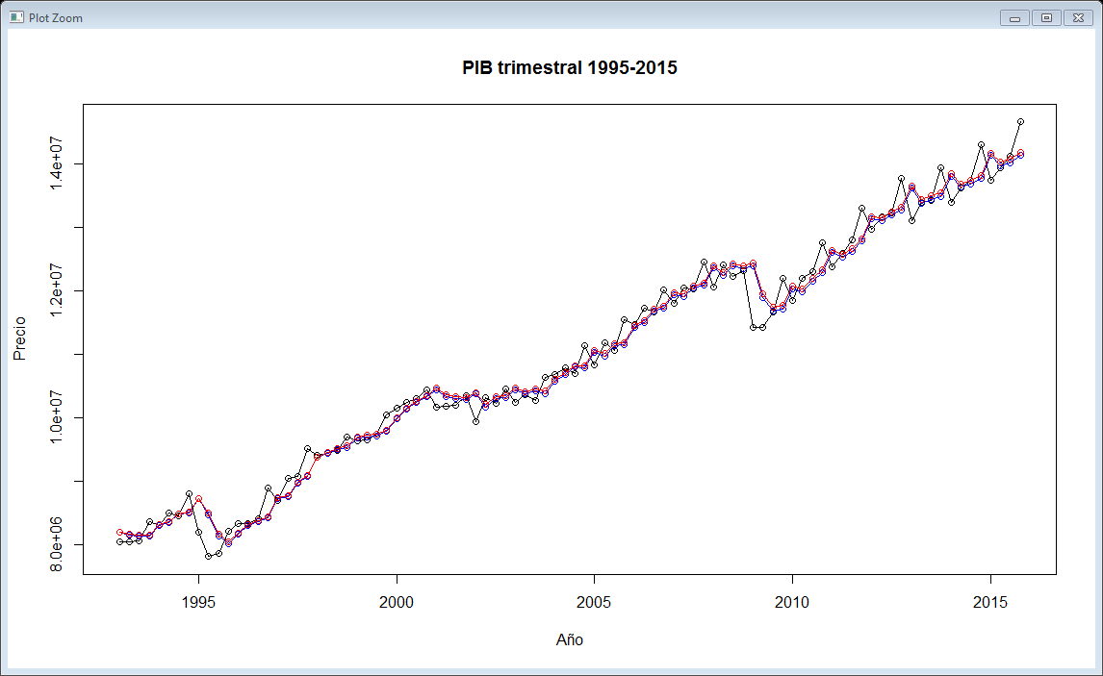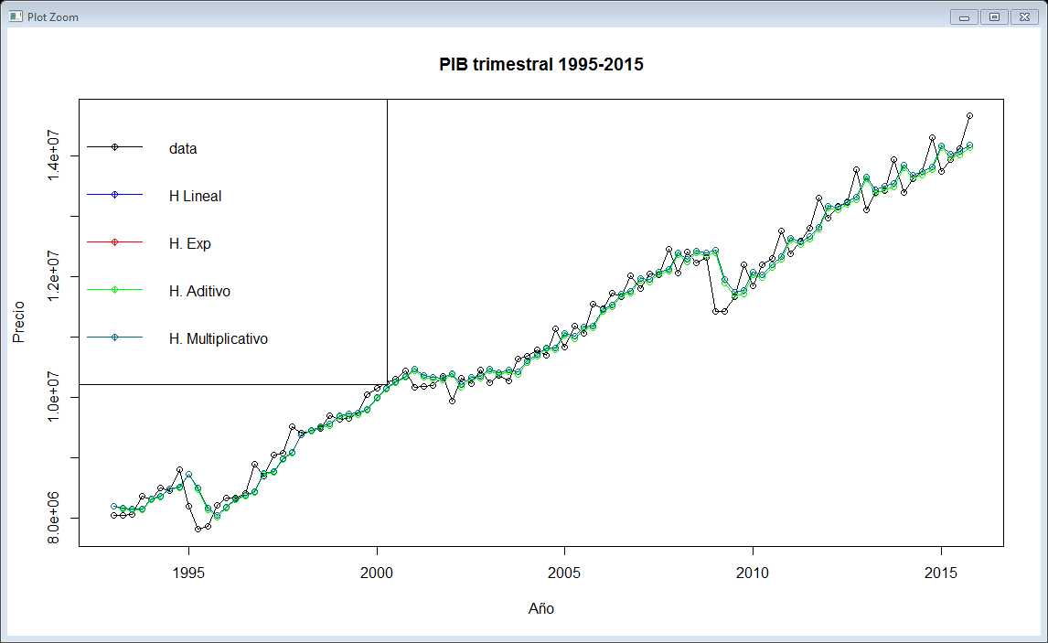

|  |  |  |  |  |  |  |  |
| --- | --- | --- | --- | --- | --- | --- | --- |
| **Modelo de Tendencia Negativa: Precios de acciones IBM trimestral 2008-2015** | | | | | | | |
| **Modelo** | **ME** | **RMSE** | **MAE** | **MPE** | **MAPE** | **MASE** | **ACF1** |
| **Holt Lineal** | **2.376442** | **786.3121** | **469.6693** | **0.2734247** | **2.684741** | **0.2118275** | **-0.00538171** |
| **Holt Exponencial** | **34.96442** | **742.9969** | **457.8495** | **0.2470854** | **2.591159** | **0.2064965** | **-0.00548934** |
| **Holt Amortiguado Aditivo** | **2.376442** | **786.3121** | **469.6693** | **0.2734247** | **2.684741** | **0.2118275** | **-0.00538171** |
| **Holt Amortiguado Multiplicativo** | **34.96442** | **742.9969** | **457.8495** | **0.2470854** | **2.591159** | **0.2064965** | **-0.00548934** |

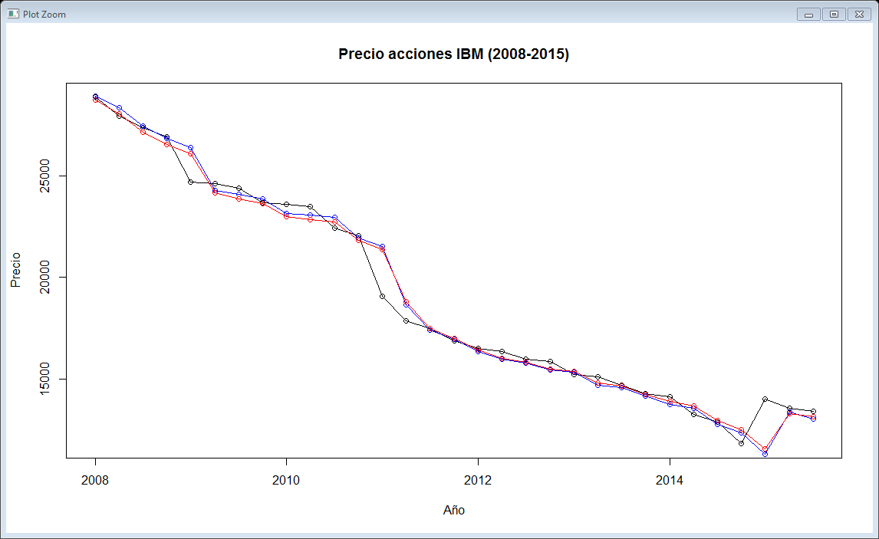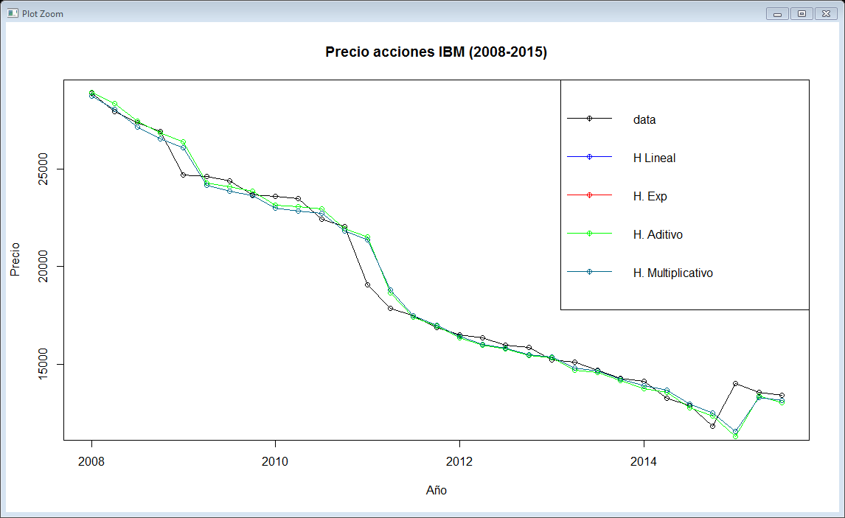

**Conclusiones**

* En la serie de tiempo para el precio del PIB trimestral en el periodo comprendido de 1995 a 2015 los modelos que mejor se ajustan a los datos reales son: **Holt Exponencial y Holt Amortiguado multiplicativo.**
* Para los precios de las acciones de IBM de 2008 a 2015, se observa que el precio ha caído gradualmente durante estos años con ciertos altibajos. Al momento de aplicar los modelos de pronóstico se observa claramente que los mejores modelos que se ajustan a los datos reales son: **Holt lineal y Holt Amortiguado Aditivo**